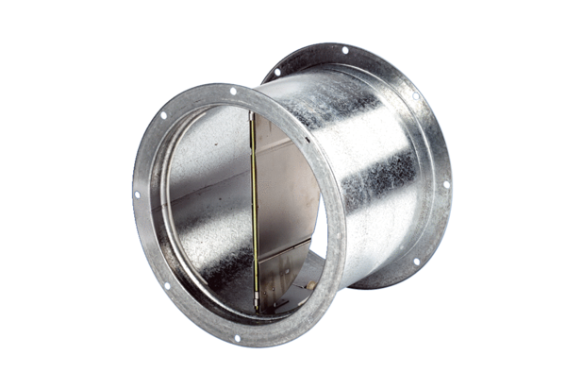Verschlussklappe, Zugvorrichtung VD 25Verpackungseinheit: 1 StückSortiment: C
Artikelnummer: 0093.0101Hersteller: MAICO

